Система управления напряжением генератора на базе нечёткой логики

И.С. Коберси¹, А.В. Кияшко², Е.А. Македонов², Е.Р. Крамаренко¹,
В.И. Финаев²
¹Донской государственный технический университет
²Южный федеральный университет
Аннотация: В работе выбран тип генератора, представлена база правил нечёткого регулятора с применением алгоритма Мамдани с помощью пакета Fuzzy Logic Toolbox Matlab, получены результаты моделирования системы с регулятором и без него в пакете Simulink Matlab, а также, сделаны выводы по результатам работы системы управления напряжением генератора на базе нечёткой логики.
Ключевые слова: нечёткая логика, нечёткий регулятор, объект управления, синхронный генератор, регулирование напряжения.

Введение
Современные морские суда характеризуются высокой степенью электрификации. Одна из основных тенденций развития судовой электроэнергетики - постоянный рост мощностей судовых электростанций и установленного электрооборудования. Средняя мощность электростанций морских судов удваивается каждые 20 лет. Мощность судовых электроэнергетических установок в настоящее время достигает десятков тысяч киловатт [1].
Процесс производства и передачи электроэнергии является столь динамичным и постоянно подверженным случайным возмущающим воздействиям, что без автоматического управления его функционирование невозможно [2]. Такие параметры судовой электростанции, как напряжение, мощность и частота подвержены изменениям со стороны как внешних, так и внутренних воздействий, характеризующихся свойствами и характеристиками системы и ее компонентов, а также условиями окружающей среды.
На современном уровне внедряются микропроцессорная техника и релейная защита. Широко применяются средства автоматизации на базе нечёткой логики и нейронных сетей. В частности, в работе Niketa N [3] разработан регулятор напряжения синхронного генератора переменного тока на базе нечёткой логики. A. Darabi, S. A. Soleamani и A. Hassannia [4] описывают автоматический регулятор напряжения синхронного генератора с режимами управления симметричных и несимметричных нагрузок.
Основная часть
В данной работе произведён выбор генератора. Вид судового генератора имеет большое значение. Наиболее распространённые типы генераторов: синхронный и асинхронный. Они имеют различия в конструкции, принципе работы, габаритах и т. д.
Стоит иметь в виду и двигатель системы (двигатель-генератор или генераторный агрегат (ГА)). Различают дизель-генераторы, турбогенераторы (паротурбогенераторы и газотурбогенераторы). Принцип их работы следующий: двигатель вырабатывает механическую энергию, а генератор преобразует данную энергию в электричество. Однако стоит учитывать, что дизель-генератор имеет множество отличий по сравнению с турбогенератором. Первичными признаками являются различия в мощностях (турбогенераторы имеют конфигурации большей мощности). Также существуют отличия в габаритах и источнике механической энергии.
Для управления значением напряжения используют системы управления, которые различаются принципом работы, гибкостью, точностью и быстродействием. Однако любой регулятор должен, в первую очередь, отрабатывать возмущения, воздействие которых оказывает влияние на напряжение и реактивную мощность. Современные регуляторы - автоматические, многие из которых включают программируемые контроллеры и релейную защиту. Однако не стоит забывать, что даже самый надёжный автоматический регулятор может дать сбой. Это может быть в простейшем случае превышение его срока службы.
Стоит иметь в виду, что семейство возмущающих воздействий достаточно велико. Помимо изменения или подключения нагрузки могут быть рассогласования в работе генератора и выпадение его из синхронизма при параллельном подключении, некорректная работа системы возбуждения.
Система возбуждения генератора, как элемент обеспечения необходимыми значениями тока ротора генератора, также может содержать регуляторы. В работе А. А. Кузьменко и А. С. Синицына [5] использован системно-кибернетический подход для синтеза нелинейного адаптивного закона управления возбуждением синхронного генератора энергосистемы в соответствии с принципом интегральной адаптации синергетической теории управления. В статье A. K. Datta, M. Dubey и S. Jain [6] исследована и разработана система возбуждения для стабилизации и исследования напряжения на валу синхронной машины.
Огромное влияние на нормальную работу энергетической системы оказывает частота, которая также определяет значение напряжения сети. В статье О. А. Сафарьяна [7] рассматривается метод оценки частоты генераторов в условиях непрогнозируемого изменения длительности интервала измерений.
Вращение вала двигателя является результатом преобразования топлива в механическую энергию. Скорость вращения вала двигателя определяет скорость вращения вала генератора (ротора). Выработка электроэнергии зависит от тока питания, подаваемого от возбудителя, и от вращения ротора генератора. Поэтому двигатель должен имеет соответствующее обслуживание для обеспечения генератора необходимой механической энергией.

Математическая модель синхронного генератора
В качестве объекта управления (ОУ) в статье выступает синхронный генератор переменного тока. Для начала рассмотрим его математическую модель.
Перед тем, как осуществлять моделирование любого типа электрических машин, необходимо начать с изучения реальной модели для определения всех важных параметров. В данном случае основными параметрами синхронного генератора переменного тока выступают: номинальные значения напряжения, тока нагрузки, мощности, тока возбуждения, коэффициента мощности, частоты. Математическая модель должна включать все важные параметры поведения машины дифференциальными уравнениями. Можно сказать, что исследования, связанные с моделированием, состоят из трёх этапов работы [8]:
- построение модели;
- исследование ее поведения;
- оценка результатов исследований.
Схема замещения синхронной машины в системе координат связанной с ротором (q-d оси), использованная при создании модели, показана на рис. 1 [3].
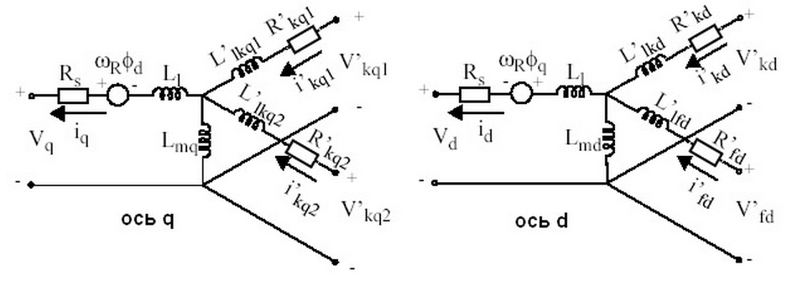
Рис. 1. - Схема замещения синхронной машины

Все параметры ротора и его переменные приведены к статору. Индексы переменных и параметров обозначают следующее: d, q - проекции переменных на оси d и q; R, s - параметры ротора и статора; l, m - индуктивности рассеяния и цепи намагничивания; f, k - переменные цепи возбуждения и демпферной обмотки.
Приведённая на рис. 2 схема замещения описывается системой дифференциальных уравнений 6-го порядка [3, 10, 11]:
$$\begin{aligned}V_{d}=R_{s}i_{d}+\frac{d}{\text{dt}}ϕ_{d}−ω_{R}ϕ_{q}, \\ V_{q}=R_{s}i_{d}+\frac{d}{\text{dt}}ϕ_{q}−ω_{R}ϕ_{d}, \\ V_{\text{fd}}^{'}=R_{\text{fd}}^{'}i_{\text{fd}}^{'}+\frac{d}{\text{dt}}ϕ_{\text{fd}}^{'}, \\ V_{\text{kd}}^{'}=R_{\text{kd}}^{'}i_{\text{kd}}^{'}+\frac{d}{\text{dt}}ϕ_{\text{kd}}^{'}, \\ V_{\text{kd}1}^{'}=R_{\text{kd}1}^{'}i_{\text{kd}1}^{'}+\frac{d}{\text{dt}}ϕ_{\text{kd}1}^{'}, \\ V_{\text{kd}2}^{'}=R_{\text{kd}2}^{'}i_{\text{kd}2}^{'}+\frac{d}{\text{dt}}ϕ_{\text{kd}2}^{'}, \\ ϕ_{d}=L_{d}i_{d}+L_{\text{md}}(i_{\text{fd}}^{'}+i_{\text{kd}}^{'}), \\ ϕ_{q}=L_{q}i_{q}+L_{\text{mq}}i_{\text{kq}}^{'}, \\ ϕ_{\text{fd}}^{'}=L_{\text{fd}}^{'}i_{\text{fd}}^{'}+L_{\text{md}}(i_{d}+i_{\text{kd}}^{'}), \\ ϕ_{\text{kd}}^{'}=L_{\text{kd}}^{'}i_{\text{kd}}^{'}+L_{\text{md}}(i_{d}+i_{\text{fd}}^{'}), \\ ϕ_{\text{kq}1}^{'}=L_{\text{kq}1}^{'}i_{\text{kq}1}^{'}+L_{\text{mq}}i_{q}, \\ ϕ_{\text{kq}2}^{'}=L_{\text{kq}2}^{'}i_{\text{kq}2}^{'}+L_{\text{mq}}i_{q}\text{.}\end{aligned}$$

Нечёткий регулятор синхронного генератора. Современные регуляторы или интеллектуальные регуляторы начали внедряться относительно недавно. Управление на базе нечеткой логики позволяет сформировать алгоритм, воспроизводящий действия инженера на основе накопленного опыта. Еще такой регулятор называется интеллектуальным.
На рис. 2 представлена общая схема нечёткого регулятора. Нечёткий регулятор содержит три основных части: блок фаззификации, базу правил, блок дефаззификации [9].
Рис. 2. - Структурная схема нечёткого регулятора
Блок фаззификации преобразует численную переменную в лингвистическую переменную. В блоке логического решения реализуются процедуры нечеткого вывода на множестве продукционных правил, составляющих базу правил регулятора. Сформированные выходные лингвистические значения переводятся в точные величины в блоке дефаззификации.
Нечёткая логика использует лингвистические переменные вместо числовых переменных. В системе управления в закрытом контуре, ошибка между опорным и выходным напряжением и скорость изменения ошибки можно обозначить как близкая к нулю (ZE), положительная небольшая (PS), отрицательная небольшая и т.д. (табл. 1) [10].

Таблица № 1
Символическое обозначение | Англоязычная нотация | Русскоязычная нотация
NL | Negative Large | Отрицательное большое
NM | Negative Middle | Отрицательное среднее
NS | Negative Small | Отрицательное малое
ZE | Zero | Нуль, близкое к нулю
PS | Positive Small | Положительное малое
PM | Positive Middle | Положительное среднее
PL | Positive Large | Положительное большое

Лингвистическая переменная “Напряжение”: NL - напряжение отрицательное большое; NM - напряжение отрицательное среднее; NS - напряжение отрицательное малое; ZE - напряжение близко к нулю; PS - напряжение положительное малое; PM - напряжение положительное среднее; PL - напряжение положительное большое.
Лингвистическая переменная “Скорость изменения напряжения”: NL - скорость изменения напряжения отрицательное большое; NM - скорость изменения напряжения отрицательное среднее; NS - скорость изменения напряжения отрицательное малое; ZE - скорость изменения напряжения близко к нулю; PS - скорость изменения напряжения положительное малое; PM - скорость изменения напряжения положительное среднее; PL - скорость изменения напряжения положительное большое.
Лингвистическая переменная “Ток поля”: NL - ток поля отрицательное большое; NM - ток поля отрицательное среднее; NS - ток поля отрицательное малое; ZE - ток поля близко к нулю; PS - ток поля положительное малое; PM - ток поля положительное среднее; PL - ток поля положительное большое.
На рис. 3 приведены функции принадлежности. Данные функции принадлежности построены в пакете Fuzzy Logic Toolbox программы MATLAB.
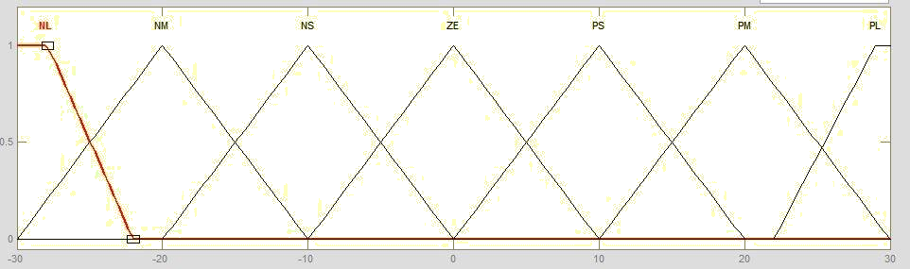
а)
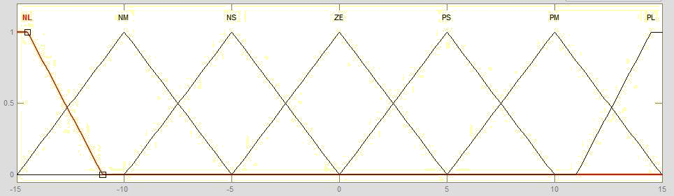
б)
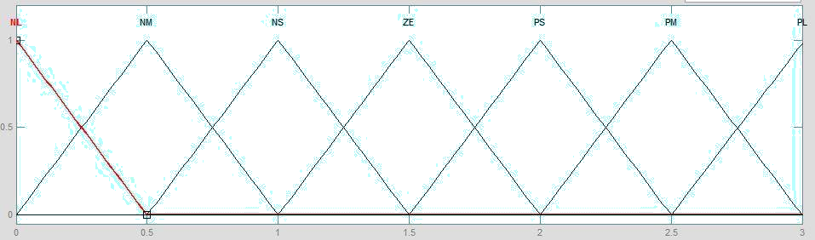
в)
Рис. 3. - Функции принадлежности “Напряжение” (а), “Скорость изменения напряжения” (б), “Ток поля” (в)

Входы преобразованы в данные функции принадлежности. Принадлежность может принимать значение от нуля до единицы для каждого лингвистического терма.

База правил
В этой статье используется метод Мамдани. Семь функций принадлежности были использованы для приведения к 49 правилам в базу правил (табл. 2).
Таблица №2
Напряжение
Скорость  изменения напряжения |  | NL | NM | NS | ZE | PS | PM | PL
Скорость  изменения напряжения | NL | PL | PL | PL | PL | PM | PS | ZE
Скорость  изменения напряжения | NM | PL | PL | PM | PM | PS | ZE | NS
Скорость  изменения напряжения | NS | PL | PM | PS | PS | NS | NM | NL
Скорость  изменения напряжения | ZE | PL | PM | PS | ZE | NS | NM | NL
Скорость  изменения напряжения | PS | PL | PM | PS | NS | NS | NM | NL
Скорость  изменения напряжения | PM | PM | ZE | NS | NM | NM | NL | NL
Скорость  изменения напряжения | PL | ZE | NS | NM | NL | NL | NL | NL

Результаты моделирования
Модель синхронного генератора с нагрузкой, системой возбуждения и регуляторами собрана в пакете Simulink MATLAB. В качестве источника мощности генератора можно принять любой тип двигателя. Моделирование проведено с использованием нечёткого регулятора и без него (рис. 4).
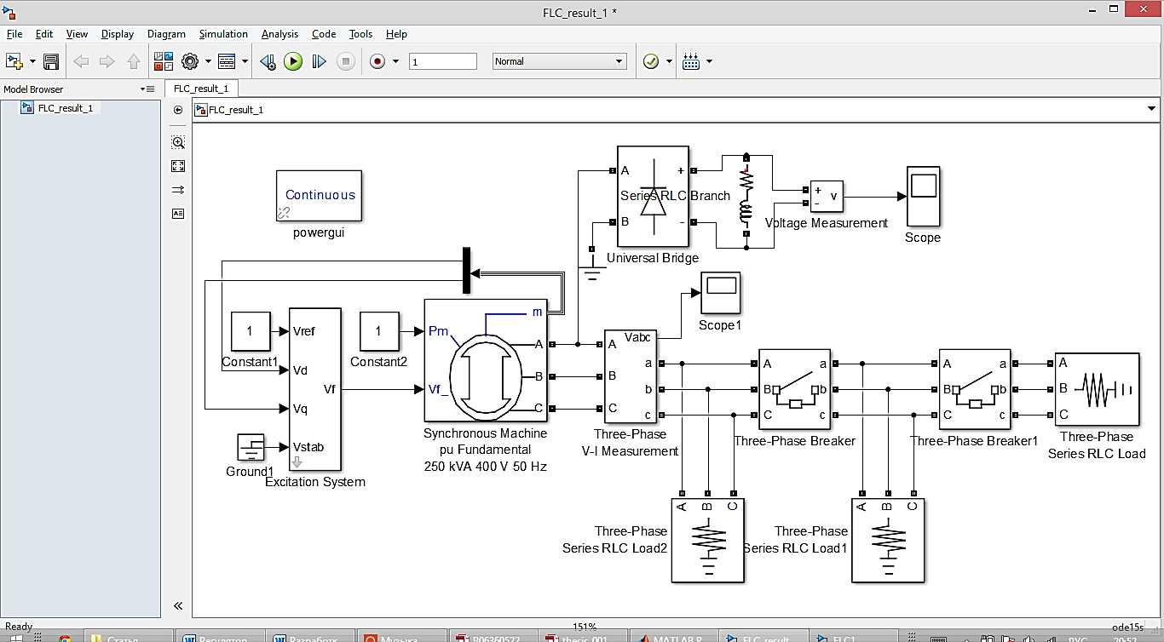
а)
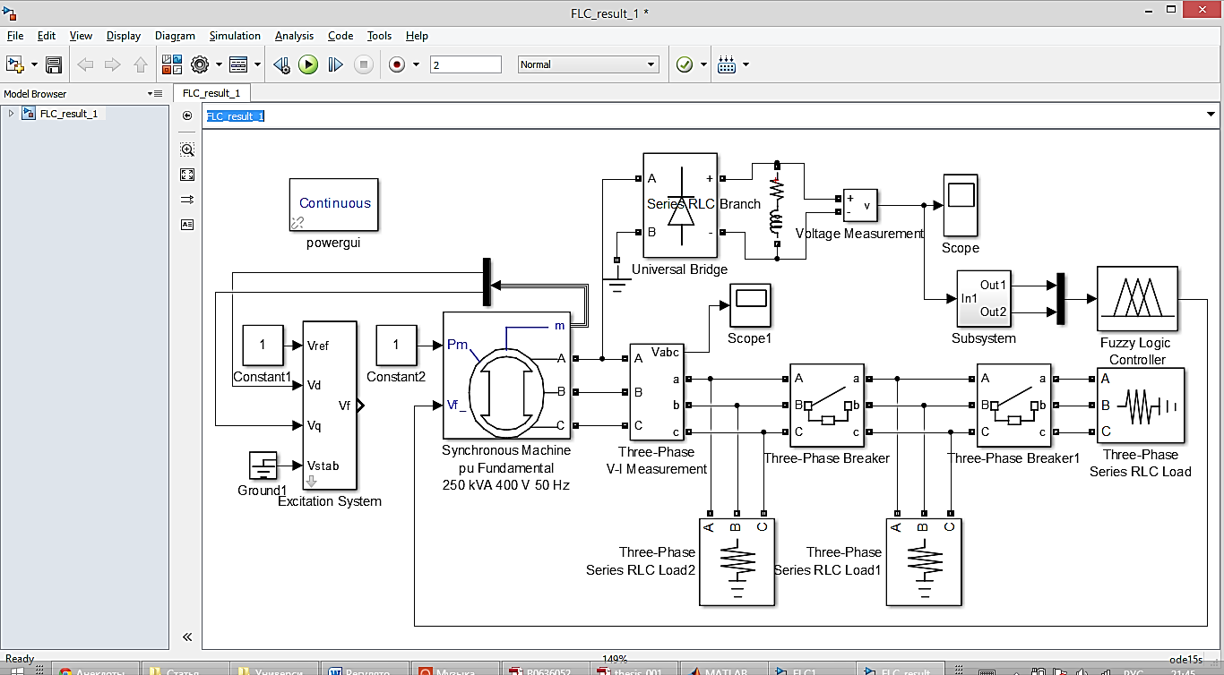
б)
Рис. 4. - Модели энергетической системы без нечёткого регулятора (а) и с нечётким регулятором (б)
Первая модель содержит регулятор на базе выпрямителя и RC-цепи. Вторая имеет тот же регулятор в контуре по возмущению, а в контуре по отклонению - нечёткий регулятор, который выпрямляет напряжение до требуемого значения путем изменения тока поля.
Результаты моделирования показаны на рис. 5.

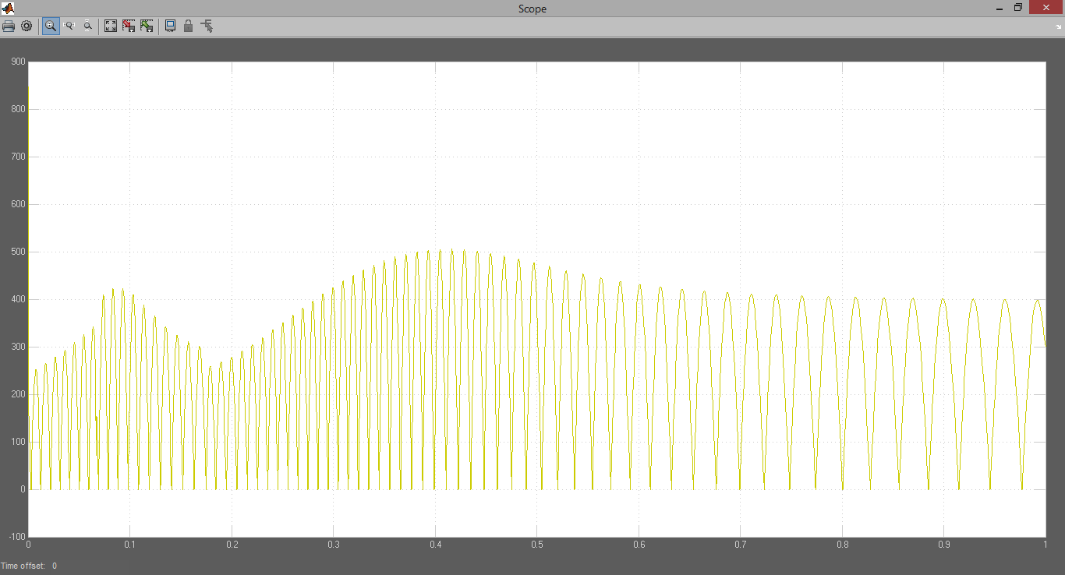
а)
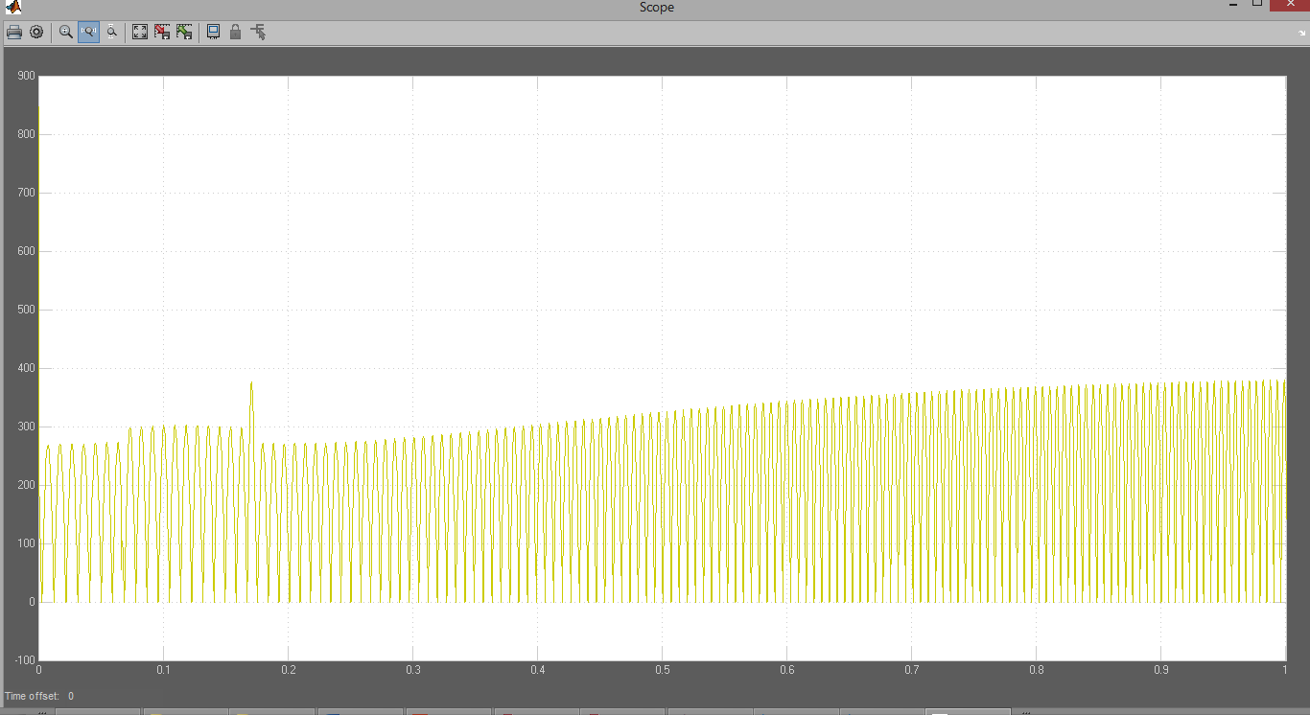
б)
Рис. 5. - Результаты моделирования без нечёткого регулятора (а) и с нечётким регулятором (б)

На графике (а) видно, что выпрямитель отрабатывает влияние нагрузки, и амплитуда напряжения достигает 400 В, что является номинальным значением в исходной энергетической системе. Однако перерегулирование переходного процесса не удовлетворяет условию устойчивости системы, что не позволяет обеспечивать нормальный режим работы системы.
На графике (б) перерегулирование минимально благодаря нечёткой логике. Амплитуда напряжения при этом близка к номинальному значению.

Заключение
В ходе исследований разработана модель с системой регулирования напряжением сети при подключённой нагрузке. Система промоделирована с нечетким регулятором и без него.
Таким образом, результаты моделирования показали, что нечёткий регулятор способен отрабатывать возмущения в системе благодаря широким возможностям управления и может использоваться как основной или дополнительный контур регулирования параметров энергетической системы.
Результаты исследований, изложенные в данной статье, получены при финансовой поддержке Минобрнауки РФ в рамках реализации проекта "Создание высокотехнологичного производства по изготовлению мобильного многофункционального аппаратно-программного комплекса длительного кардиомониторирования и эргометрии" по постановлению правительства №218 от 09.04.2010г. Исследования проводились в ФГАОУ ВО ЮФУ.

Литература
1. О.П. Хайдуков, А.Н. Дмитриев, Г.Н. Запрожцев Эксплуатация электроэнергетических систем морских судов // Издательство «Транспорт», 1988, 223 с.
2. А.Ф. Дьяков, Н.И. Овчаренко Микропроцессорная автоматика и релейная защита электроэнергетических систем // Издательский дом МЭИ, 2008, 336 с.
3. Niketa N. & Shantharama Rai. Design and modeling of fuzzy logic based voltage controller for an alternator // International Journal of Recent Technology and Engineering (IJRTE), 2013, Vol. 2, № 2, pp. 155-158.
4. A. Darabi, S.A. Soleamani & A. Hassannia Fuzzy based digital automatic voltage regulator of a synchronous generator with unbalanced loads // American J. of Engineering and Applied Sciences, 2008, Vol. 1, № 4, pp. 280-286.
5. А.А. Кузьменко, А.С. Синицын Робастная нелинейная система возбуждения синхронного генератора: интегральная адаптация // Вестник Дон. гос. техн. ун-та, 2014, Т. 14, № 1 (76), 154-161 c.
6. A.K. Datta, M. Dubey & S. Jain Modelling and simulation of static excitation system in synchronous machine operation and investigation of shaft voltage // Hindawi Publishing Corporation Advances in Electrical Engineering, 2014, Vol. 2014, pp. 9.
7. Габриэльян Д.Д., Енгибарян И.А., Сафарьян О.А. Оценивание частот генераторов на основе совместной обработки фаз формируемых сигналов // Инженерный вестник дона, № 4 (часть 1), 2012 г. URL:ivdon.ru/ru/magazine/archive/n4p1y2012/1190.
8. S. Zeljko M. Vedrana, K. Vedrana & J. Vedrana Synchronous generator modeling using Matlab // Department of Electromechanical Engineering, Faculty of Electrical Engineering, University of Osijek, Croatia. p. 6.
9. LaMeres Brock J. Design and implementation of a fuzzy logic-based voltage controller for voltage regulation of a synchronous generator // Montana State University, p. 9.
10. В.В. Соловьев, В.В. Шадрина Моделирование нечетких систем управления // Таганрог: Изд-во ТТИ ЮФУ, 2010, 125 с.
11. Коберси И.С. Анализ работы подсистемы групповой синхронизации в синфазном и асинфазном режимах широкополосной системы радиосвязи с широтно-импульсной модуляцией // Инженерный вестник дона. № 4, 2014. URL: ivdon.ru/ru/magazine/archive/N4y2014/2759.

References
1. Hajdukov O.P., Dmitriev A.N., Zaprozhcev G.N. Jekspluatacija jelektrojenergeticheskih sistem morskih sudov. [Operation of the electric power systems of ships.] Izdatel'stvo “Transport”, 1988, 223 p.
2. D'jakov A.F., Ovcharenko N.I. Mikroprocessornaja avtomatika i relejnaja zashhita jelektrojenergeticheskih system. [Microprocessor relay protection and automation of electric power systems.] Izdatel'skij dom MJeI, 2008, 336 p.
3. Niketa N. Design and modeling of fuzzy logic based voltage controller for an alternator. International Journal of Recent Technology and Engineering, 2013, vol. 2, no 2, 155-158 p.
4. Darabi A., Soleamani S.A., Hassannia A. Fuzzy based digital automatic voltage regulator of a synchronous generator with unbalanced loads. American J. of Engineering and Applied Sciences, 2008, vol. 1, no 4, 280-286 p.
5. Kuz'menko A.A., Sinicyn A.S. Vestnik Don. gos. tehn. un-ta, 2014, vol. 14, no. 1(76), 154-161 p.
6. Datta A.K., Dubey M., Jain S. Modelling and simulation of static excitation system in synchronous machine operation and investigation of shaft voltage. Hindawi Publishing Corporation Advances in Electrical Engineering, 2014, vol. 2014, 9 p.
7. Gabrielyan D.D., Engibaryan I.A., Safaryan O.A. Inženernyj vestnik Dona (Rus), 2012, № 4. URL:ivdon.ru/ru/magazine/archive/n4p1y2012/1190.
8. Zeljko S., Vedrana M., Vedrana K., Vedrana J. Synchronous generator modeling using Matlab. Department of Electromechanical Engineering, Faculty of Electrical Engineering, University of Osijek, Croatia, 9 p.
9. LaMeres Brock J. Design and implementation of a fuzzy logic-based voltage controller for voltage regulation of a synchronous generator. Montana State University, 9 p.
10. Solovev V.V., Shadrina V.V. Modelirovanie nechetkih sistem upravlenija. [Simulation of fuzzy control systems.] Taganrog: Izd-vo TTI JuFU, 2010, 125 p.
11. Kobersy I.S. Inženernyj vestnik Dona (Rus), 2014, № 4. URL: ivdon.ru/ru/magazine/archive/N4y2014/2759.

